Открытый урок по английскому языку в 5 классе
Тема: «Достопримечательности Лондона»
дата проведения 21 - 10.2017 г.

учитель английского языка

Ибрагимова П.О.

2017-2018 учебный год

Тип урока: комбинированный
Вид урока: обобщение изученного материала, защита проектов.

Цель:
Систематизировать и закрепить речевой и грамматический материал в различных видах деятельности.
Задачи:
Обучающая:
Совершенствовать лексические навыки говорения, развивать способности к извлечению информации о достопримечательностях Лондона из текста, рассказов учащихся, применять грамматические правила на письме и устной речи.
Развивающая:
Развивать творческие способности учащихся, умение работать в группе, слушать собеседника, отвечать на вопросы.
Воспитательная:
Воспитывать чувство ответственности за совместную работу. Формировать уважение к памятникам англоязычной культуры.
Оборудование: слайды, раздаточный материал, плакаты по теме «Достопримечательности Лондона», карта Лондона.

Речевой материал: лексический и грамматический материал цикла.

Используемые технологии: метод проектов, игровая технология, частично-поисковый метод, элементы дифференцированного подхода к обучению, использование ИКТ; технология обучения в сотрудничестве (работа в группах); здоровьесберегающая технология.

Ход урока
I. Начало урока. Введение учащихся в атмосферу иноязычного общения
Приветствие
- Good morning, boys and girls.
- I am glad to see you.
- How are you?
- I am OK, thank you.
- Sit down, please.
II. Фонетическая зарядка.
Организация тренировки учащихся в правильном произношении слов данного цикла
gallery parliament found treasure
abbey masterpiece crown decorated
palace cast crowd residence
transform armery house exhibition
capital arms about precious
III. Речевая разминка.
- As I know you like to play. The next game is called “The Telephone”. Will you standup, please? Make up the sentences on the topic “London”.
Игра «Глухой телефон» (совершенствование грамматического материала в устной речи: Past Simple, Present Simple, оборотwould like).
- I visited London last year. They would like to visit the Houses of Parliament. The Queen doesn’t’t live in the Tower of London.
IV. Актуализация лексических навыков в письменной речи.(Завершение логической цепочки)
- Take your seats, please. There are the cards on your desks. Look at them. You can see the task for you there. You must continue and finish the logical chain.
Westminster Abbey
Big Ben
The Thames
MOMI
a church
a bell
a river
...

Ключевое слово: a museum

St. Regent’s
Kensington
Trafalgar
Buckingham
Park
Gardens
Square
…

Ключевое слово: Palace
- Now work in pairs and check up the answers. Проверка данного задания осуществляется способом взаимопроверки (ученики работают в парах).

V. Аудирование. Чтение с извлечением конкретной информации. Упр.42, с.99
Учащиеся слушают диалог студентов о Лондоне. После прослушивания необходимо вставить пропущенные слова в предложения. Затем учащиеся читают диалог и проверяют ответы.
- London is beautiful. It’s d… from other European capitals, isn’t it?
- Yes, I think London is one of the most interesting cities in the w….There are lots of p… to see: famous m…, old cathedrals, h… monuments and green parks.
- True! Yesterday I v… the Tower of London, h… the voice of Big Ben, and took photos of Westminster A… and Tower Bridge.
4. Hundreds of t… go to Buckingham Palace to see the Changing of the Guard.
Ключевые слова: different, world, places, museums, historical, visited, heard, Abbey, tourists.

VI. Физкультминутка.
One, one, one.
Little, dog, run!
Two, two, two.
Cats see you.
Three, three, three.
Birds in the tree.
Four, four, four.
Frogs on the floor.

VII. Проверка домашнего задания. Защита проектов.(Контроль монологической речи)
Учащиеся по группам выходят к доске и представляют свои проекты о Лондоне, используя электронную презентацию. Ученики, слушают рассказы, задают вопросы.

1 группа – слайды № 1-3
2 группа – слайды № 4-5
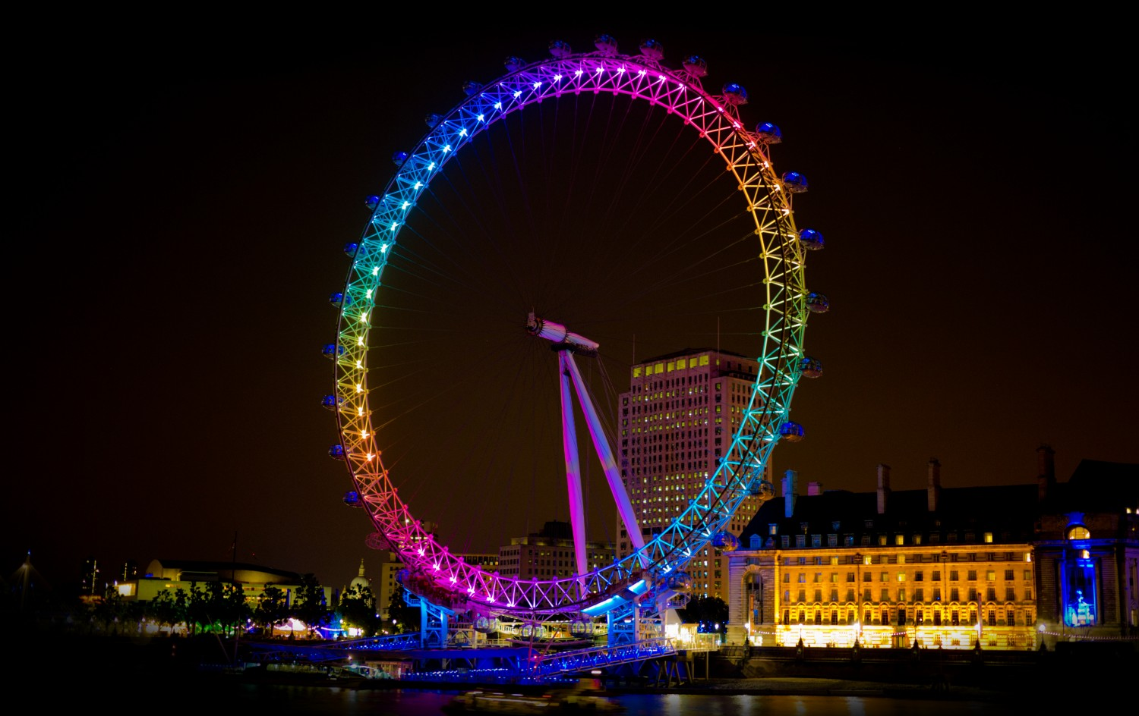

VIII. Подведение итогов конкурса проектов.
- Well done. Thank you for your stories. We have listened to all the pupils of our group. Let’s decide whose story do you like?
Все проекты оцениваются. Лучшие проекты могут быть взяты на выставку.
IX. Итог урока
Домашнее задание: написать письмо своим друзьям, родственникам о Лондоне. Дифференцированное задание: на оценку «3» - 8-10 предложений, на «4» -10-12 предложений, на «5» - 15 предложений, оформить рассказ на листе формата А 4.
Творческое задание: оформить туристический справочник по теме «Достопримечательности Лондона».

Памятка для учащихся «Рефлексия урока»
Наш урок подошёл к концу, и Я хочу сказать ...
Мне больше всего удалось

За что я могу себя похвалить?

За что я могу похвалить одноклассников?

Для меня было открытием то, что

Что, на мой взгляд, не удалось? Почему? Что учесть на будущее?
